Усманова С.Р.,
музыка етәксеһе, Баланы үҫтереү үҙәге –
«Айыуҡай» балалар баҡсаһы, Баймаҡ ҡалаһы

“ЯНСЫҠ БАЙРАМЫ”
Залда янсыҡтар күргәҙмәһе һәм проектор ҡуйылған. Залға ҡыҙҙар йүгереп килеп сығалар.
Беренсе ҡыҙ: Ҡыҙҙар, әйҙәгеҙ “Дүртмөйөш”уйынын уйнап алайыҡ.
Ҡыҙҙар: Әйҙәгеҙ, Раушания, һин, уртала!
“Бейеүсе” көйөнә бейеп, уйынды уйнайҙар.
Уйын аҙағында ике ҡыҙ килеп инә, янсыҡ тотоп алғандар.
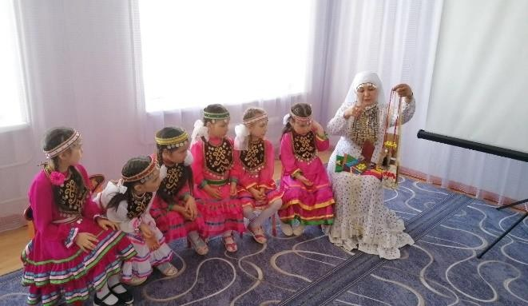
Икенсе ҡыҙ: Беләһегеҙме, миндә нимә бар?
Ҡыҙҙар: белмәйбеҙ, нимә ул?
Икенсе ҡыҙ: Янсыҡ.
Ҡыҙҙар: нимә ул янсыҡ?
Өсөнсө ҡыҙ: өләсәйем “Янсыҡ” байрамына әҙерләнә. Әйҙәгеҙ, киттек уның янына, үҙенән һорайыҡ.
Өләсәй күренә.Ҡыҙҙар уның янына ултыралар.
Икенсе ҡыҙ:Өләсәй, ҡыҙҙар янсыҡ тураһында белергә теләй.
Өләсәй: Һаумыһығыҙ ҡыҙҙарым! Әйҙә аңлатып китәйем әләйһә. Янсыҡ-ауыҙын бөрмәләп, баулап тегелгән бәләкәй тоҡсай. Янсыҡтың нисек килеп сығыуы тураһында ҡыҙыҡлы легенда бар, тыңлағыҙ, һөйләйем.
“Урал” көйө яңғырай, проекторҙа легендаға бәйле һүрәттәр күрһәтелә.

Өләсәй: Борон башҡорттар яуҙа күп ҡатнашҡандар. Бер ваҡыт бик матур ерҙе яулап алғандан һуң, ерҙең матурлығына, ундағы ҡыҙҙарҙың һылыулығына һоҡланып, тыуған яҡтарына ҡайтмай ҡалғандар.Туғандары, ата-әсәләре хат яҙғандар, ҡайтыуҙарын һорағандар, әммә яугирҙар һаман ҡайтырға теләмәгән. Бер ваҡыт туғандары йөҙ йәшлек аҡһаҡалға барғандар, ярҙам итеүен үтенгәндәр. Аҡһаҡал оҙаҡ уйлағандан һуң былай тигән: “Ирәндек һәм Ирәмәл тауҙарынан, Йүрүҙән буйҙарынан, Дим далаларынан үләндәр йыйып алып килегеҙ”. Үләндәрҙе йыйып, тоҡҡа тултырып яугирҙәргә сапҡындарҙан ебәргәндәр. Тоҡто асҡандан һуң, яугирҙәрҙең күҙҙәренән йәштәр килеп сыҡҡан, күңелдәрен һағыш баҫҡан һәм улар ҡайтыр юлға сыҡҡан.Шунан бирле яуға оҙатҡанда, яугирҙарға янсыҡ биреп ебәргәндәр.Улар тыуған яҡтарына һәр саҡ һағынып ҡайтыр булған, сөнки тыуған яҡтан да ҡәҙерлерәк ер юҡ донъяла!
Ҡыҙҙар: өләсәй, ниндәй янсыҡтар була?
Өләсәй: бына тыуған яҡтың янсыҡтарын ҡарағыҙ, тыуған яҡтың еҫе сыға янсыҡтарҙан (үләндәр тултырылған янсыҡтар)
Балалар янсыҡтарҙы тотоп ҡарай.
Өләсәй:хәҙер ҙә һалдаттарҙы оҙатҡанда янсыҡ бүләк итеү йолаһы бар, ҡарап китәйек

әле.

Залға ағинәй һәм малайҙар сыға.
Ағинәй:Уландарым, тыуған яҡҡа имен-һау әйләнеп ҡайтығыҙ.Тыуған илегеҙҙе

онотмағыҙ, ошо тыуған яғығыҙҙың хуш еҫле янсыҡтарын һеҙгә бүләк итәбеҙ.
Һәр бер малайға ясыҡ бүләк итә, малайҙар мәҡәл әйтә.
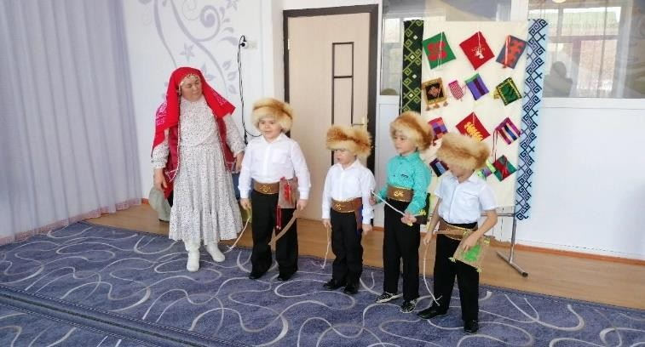
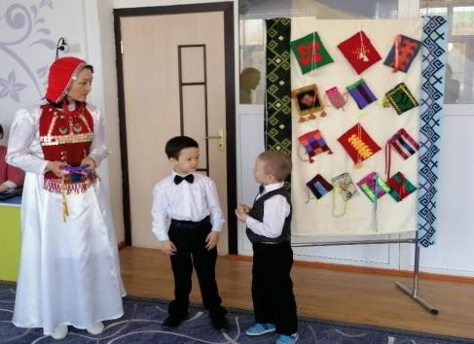
Беренсе малай:Үҙ илем алтын бишек!
Икенсе малай: Сит ерҙә солтан булғансы, үҙ илеңдә олтан бул!
Өсөнсө малай: Ат туйған ерендә, ир-егет тыуған илендә!
Дүртенсе малай: Алтын-көмөш яуған ерҙән, тыуып үҫкән ил яҡшы!
Бишенсе малай: Тыуған ерҙең әреме лә хуш еҫле!
Бөтәһе бергә:Тыуған илеңде онотма!
Ағинәй:Аҡ юл һеҙгә, уландарым! Тыуған илегеҙ һеҙҙе көтә! Малайҙар “Һыбайлылар” бейеүен башҡара, сығып китәләр.
Өләсәй: Янсыҡтар бүләк итеү хәҙерге ваҡытта ла бар.Туй көнөндә еңгәй ҡәйнештәренә янсыҡ бүләк итә. Әйҙәгеҙ ҡарайыҡ әле, ҡәйнеш янсыҡтары нисек була икән?
Залға еңгәй һәм ике ҡәйнеш сыға.
Беренсе ҡәйнеш: Еңгәйебеҙ өйҙәме Бүләктәре түрҙәме?
Ҡәйнештәрең бүләк көтә, Беҙгә бүләк тейәме?
Еңгәй: Еңгәйегеҙ өйҙәлер Бүләктәре түрҙәлер.
Йомағыма яуап әйтһәң,, Һеҙгә бүләк тейәлер?
Йомаҡ:
Аҡлы-суҡлы,төрлө епле Ситтәре матур уҡалы.
Мәрйендәр менән биҙәлгән, Һәр саҡ янымда йөрөгән, Нимә булыр ул ҡәйнеш?

Икенсе ҡәйнеш:
Аҡлы-суҡлы,төрлө епле Ситтәре матур уҡалы.
Мәрйендәр менән биҙәлгән, Һәр саҡ янымда йөрөгән, Янсыҡ булыр ул еңгәм.
Еңгәй: һай, афарин, ҡәйнештәрем! Бына һеҙгә янсыҡтарым!
Еңгәй янсыҡтар бүләк итә.
Ҡәйнештәр: рәхмәт, еңгәй!
Өләсәй: бына былары (күргәҙмәлә янсыҡтар) заманса янсыҡтар-телефондар өсөн эшләнем.Ҡыҙҙар, кемегеҙ “Урал батыр” эпосын һөйләп күрһәтә, шуға бүләк итәм.
Ҡыҙҙар “Урал батыр” эпосынан өҙөктәр һөйләй.Ҡыҙҙарға янсыҡ бүләк ителә.
Өләсәй: шулай итеп, һеҙҙең менән янсыҡ төрҙәрен ҡарап сыҡтыҡ. Әйҙәгеҙ ҡыҙҙарым ҡунаҡтарға ла янсыҡтарҙы күрһәтәйек.
Янсыҡтар менән дефиле. Матур көй аҫтында барлыҡ ҡатнашыусылар үтә. Иң беренсе
-ҡыҙҙар –заманса янсыҡтар менән
-өләсәй –тыуған яҡ янсыҡтары менән
-ағинәй, малайҙар – яугир янсыҡтары менән
-Еңгәй, ҡәйнештәр – ҡәйнеш янсыҡтары менән
Өләсәй: Хөрмәтле ҡунаҡтар! Янсыҡ байрамында ҡатнашыусылар! Барыҙға ла бөгөнгө байрамда ҡатнашыуығыҙ өсөн ҙур рәхмәт!Тыуған илебеҙҙе яратып, ҡәҙерләп, йолалаларыбыҙҙы һаҡлап, үҙ телебеҙҙә һөйләшеп йәшәйек!

